Montag, der 27. April, 2020
Donnerstag, der 30. April, 2020

Jutro😊!!!
Ovaj tjedan možete još predati MIND-MAPS (ako netko ima zaostatak), i odgovore na pitanja (ocjenjuje se urednost i točnost).

Evo za ovaj tjedan:

PRVI SAT – PRIJEVOZNA SREDSTVA:
https://wordwall.net/hr/resource/755637/niemieckim/a12-verkehrsmittel-t

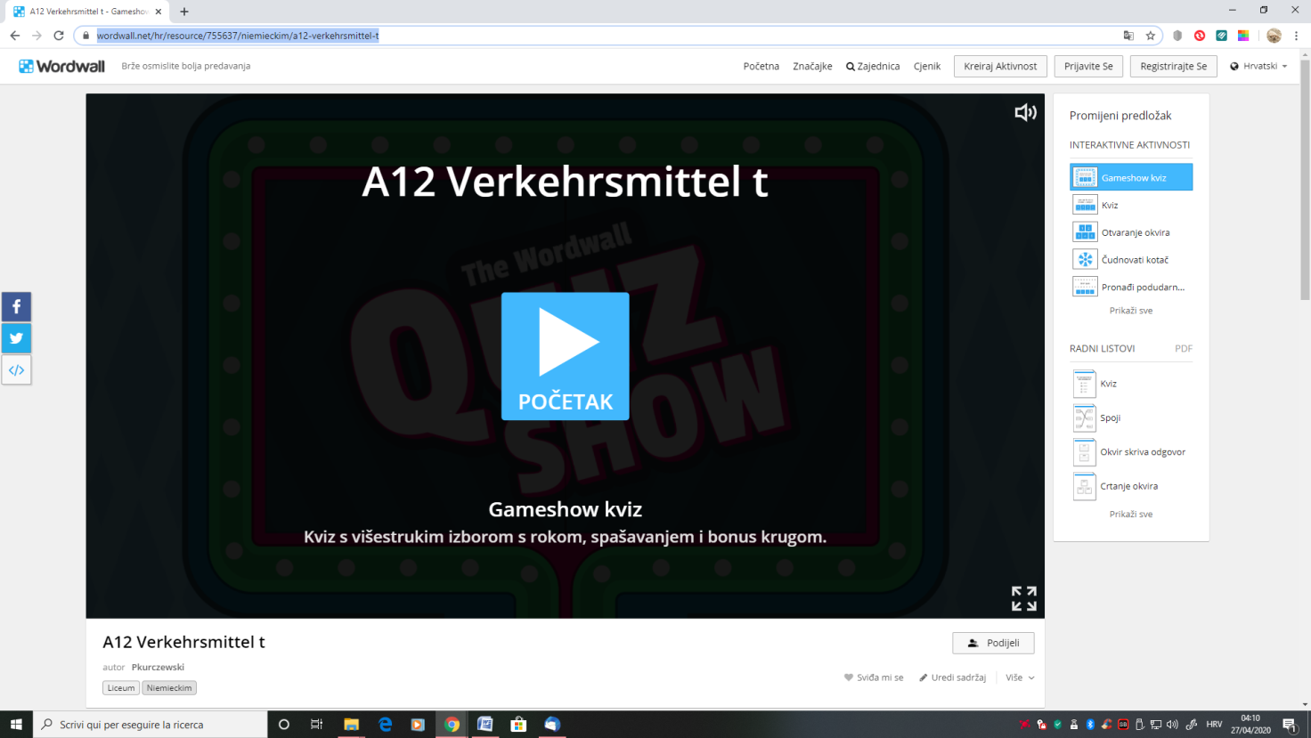

DRUGI SAT:
https://wordwall.net/hr/print/755637/niemieckim/a12-verkehrsmittel-t

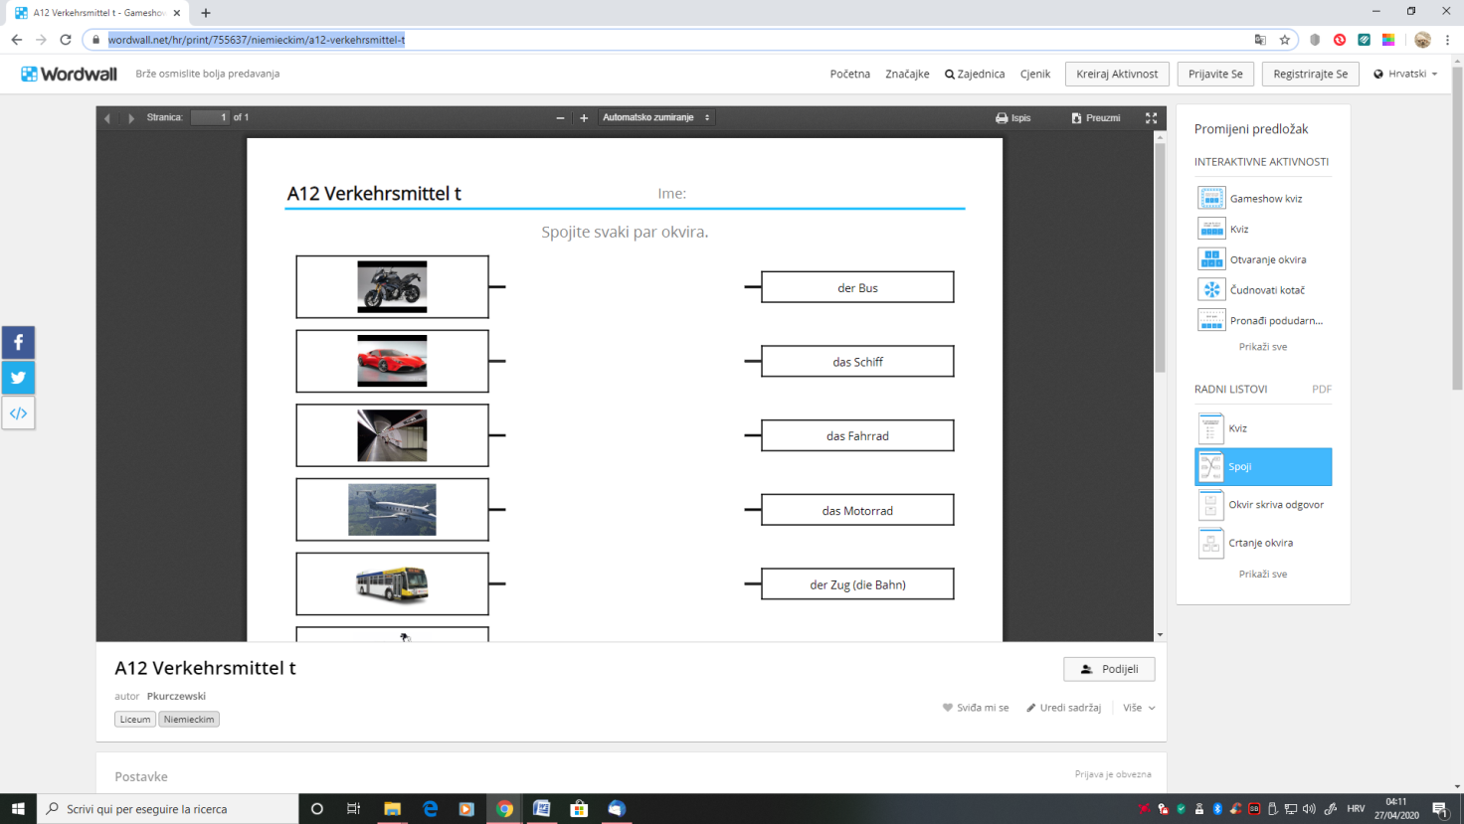

____________________________________________

Ako negdje zapnete, pišite gdje ste zapeli!

Viele Küsse und Grüsse
Maja

